1. Static file

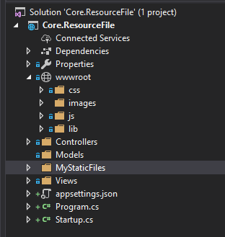

Để truy cập các file trong folder wwwroot

Ta khai báo **app.UseStaticFiles();** trong **Startup.cs**

Có thể truy cập trực tiếp thông qua URL

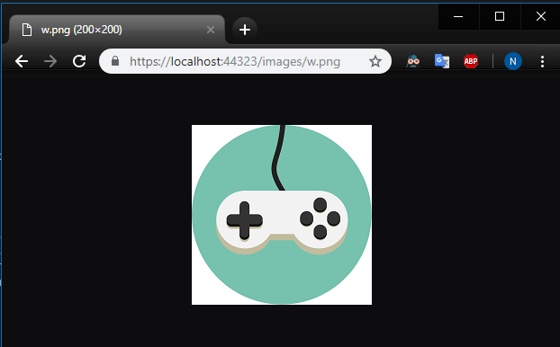 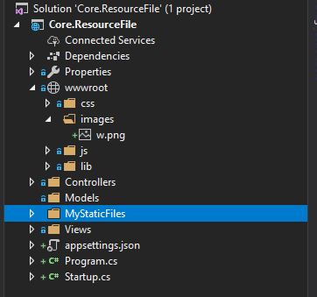

Cấu hình path image trong Startup.cs như sau:

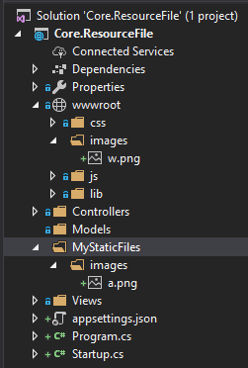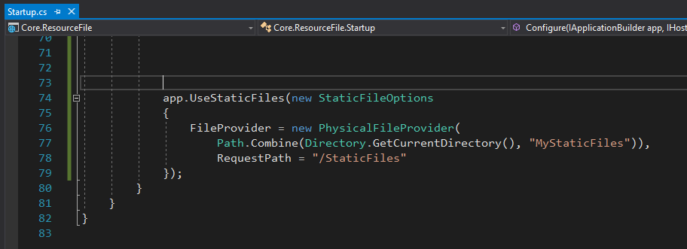

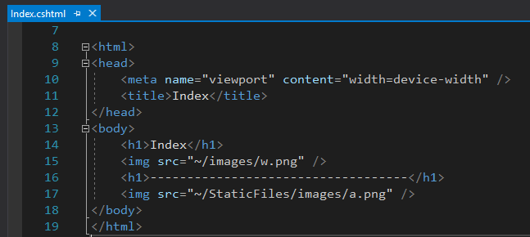

Run app

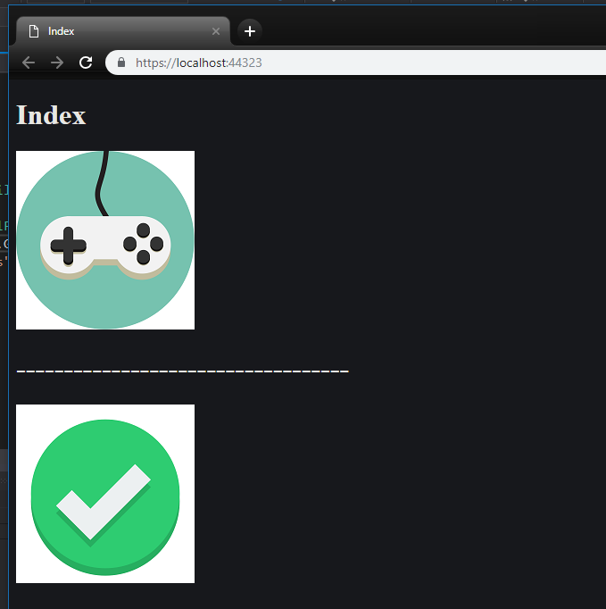

1. Set HTTP response headers
2. Enable directory browsing